Nos metemos en root

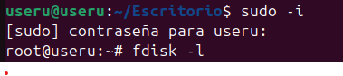

listar discos que tenemos

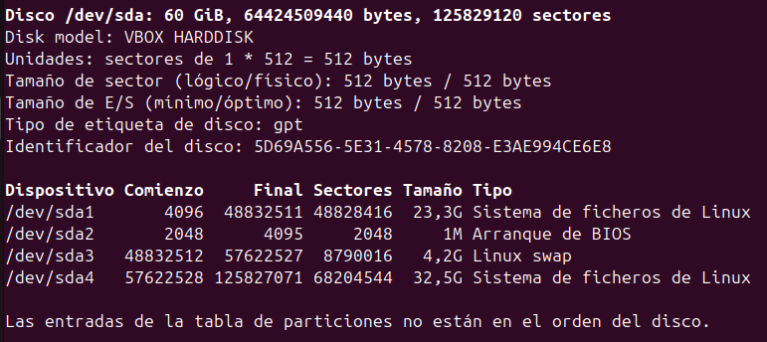

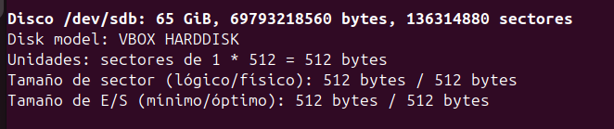

Clonamos el disco sda al sdb



Vemos el progreso de la clonacion

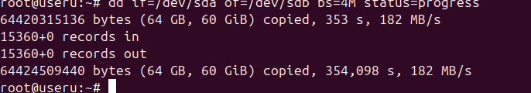

Miramos el disco clonado

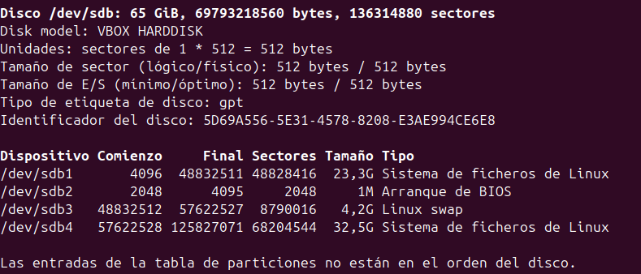

Eliminamos el disco 1 y comprobamos que funciona.

